Российская Федерация
Министерство труда и социальной защиты населения СК
ГБСУСОН «Ставропольский краевой геронтологический центр»

Протокол
«16» ноября 2020 г. № 4
онлайн- собрание

Ведущий собрания - К.Э. Больбат

Секретарь — Калядина Е.А.
Члены попечительского совета, принявшие участие:

- Енина Оксана Викторовна, заместитель Председателя Ставропольской краевой организации Общероссийского Профсоюза, заведующая отделом социально — трудовых отношений;
- Ярцева Наталья Ильинична, заместитель руководителя Главного бюро медико-социальной экспертизы по Ставропольскому краю;
- Ломанов Алексей Алексеевич, глава администрации Октябрьского района г. Ставрополя;
- Кечеджиева Светлана Геннадьевна, доцент кафедры медико-социальной экспертизы и реабилитации с курсом гериатрии СтГМУ

Отсутствовали: 3 чел., по уважительной причине.

ПОВЕСТКА ДНЯ:

  - О мерах по предотвращению распространения новой коронавирусной инфекции COVID-19 в учреждениях социального обслуживания населения.
  - О подготовке к новогодним праздникам.

По первому вопросу слушали директора ГБСУСОН «СКГЦ» К.Э. Больбата
Решили: в полном объёме реализовывать план мероприятий по предотвращению заноса и распространения новой коронавирусной инфекции на территории геронтологического центра, принять меры по неукоснительному выполнению санитарной обработки всех поверхностей в учреждении и обработки территории центра перед заходом каждой смены. Обновлять списочный состав сотрудников для работы посменно в течение 14 дней в режиме полной изоляции в связи с эпидемиологической обстановкой.

По второму вопросу слушали заместителя директора Ф.В. Копылова, заместителя директора Калядину Е.А.
Решили: организовать работу по подготовке праздничных мероприятий в микрогруппах с соблюдением социальной дистанции и масочного режима, приобрести наборы конфет для получателей социальных услуг.

Ведущий собрания | 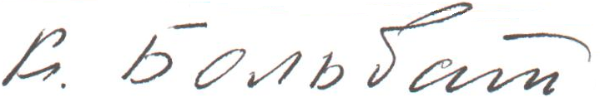 | К.Э. Больбат

Секретарь Е.А. Калядина

